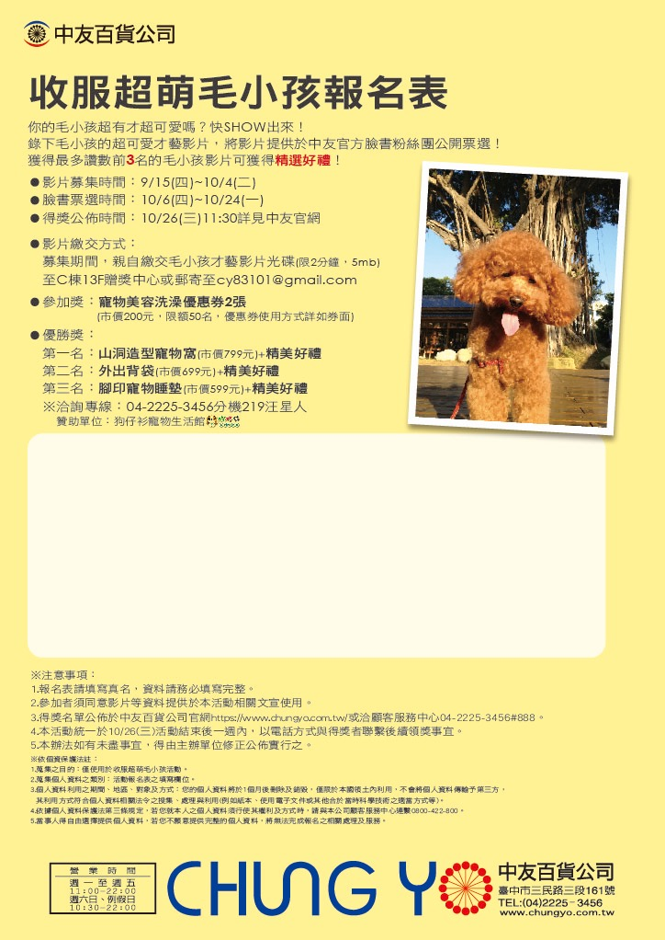

姓名

家族卡卡號 6601-_________________________

連絡電話

狗狗暱稱

才藝項目

(請勾選)

跳舞

唱歌

其他